DIOCESE OF SAN BERNARDINO
Office of Diaconate Formation
1201 E. Highland Ave., San Bernardino, CA 92404
Phone: (909)475-5163 Fax: (909)474-4906

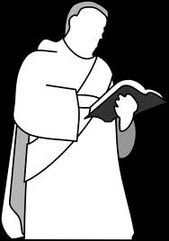

DIACONATE INFORMATION MEETINGS VIA ZOOM

JUNTAS DE INFORMACIÓN ACERCA DEL DIACONADO POR ZOOM

Do you believe God is calling you to become a deacon?  Would you like to know more about what a deacon does?  If so, and you are a single or a married man between 32 and 62 years of age, we invite you and your wife to participate in one of the meetings that will be offered via zoom on the following dates and times. | ¿Cree usted que Dios lo está llamando a ser diácono?  ¿Le gustaría saber más acerca de lo que hace un diácono?  Si así es, y usted es soltero o casado y está entre los 32 y 62 años de edad, lo invitamos a usted y a su esposa a que participe en una de las sesiones que se ofrecerán por medio de zoom en las fechas siguientes.

English: Monday, November 23, 6:30PM-8:30PM

Español: Martes, 24 de noviembre de 2020, 6:30PM-8:30PM

Please send a text message or an e-mail with your name and contact information to Deacon Luis Sanchez, (909)234-1958, luissanchez@sbdiocese.org and the link for the zoom meeting will be sent to you.

Por favor envíe un mensaje por teléfono o correo electrónico con su nombre e información de contacto al Diacono Luis Sanchez, (909)234-1958, luissanchez@sbdiocese.org y se le enviara el enlace para la sesión que se llevara a cabo por medio de zoom.

